**Neutralizator rdzy - warto posiadać?**

**Czy mamy tutaj jakiś majsterkowiczów? Na pewno! Dzisiaj pod lupę bierzemy chemię obowiązkową w każdym domowym warsztacie - neutralizator rdzy.**

Jeśli jesteś majsterkowiczem, uwielbiasz składać, tworzyć, naprawiać, to jesteś w świetnym miejscu. Dodatkowo, jeśli pracujesz w warsztacie, to jeszcze lepiej! Dzisiaj nieco o chemii, której nie może zabraknąć w domowym schowku mechanika i hobbysty majsterkowania. [Neutralizator rdzy](https://magazyn.ceneo.pl/artykuly/neutralizator-rdzy-jaki) to składniki, które są bardzo pomocne w przypadku walki z korozją. Są one zazwyczaj w postaci płynnej, posiadające inhibitory korozji. Dlaczego warto takie coś posiadać? Już wyjaśniamy!

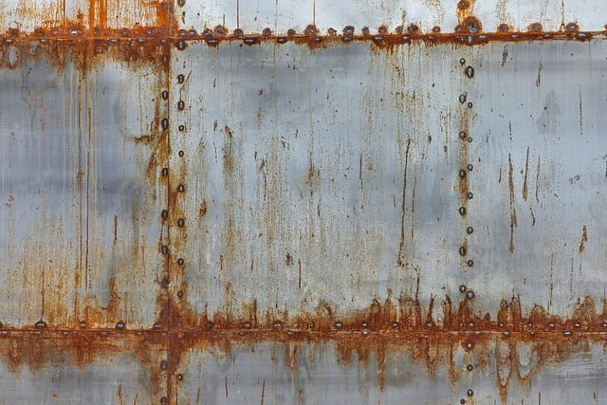

**Neutralizator rdzy doskonały do walki z korozją**

Główną zaletą tej substancji jest właśnie zwalczanie powierzchni, która ma na sobie korozję. **Neutralizator rdzy** pozwala usunąć ją na przykład na podłodze samochodu, uszkodzonych elementach, czy metalowych ogrodzeniach czy narzędziach. Jeśli więc lubisz grzebać w samochodzie, a może po prostu często korzystasz z narzędzi, nawet dość starych, to warto zakupić takowy sprzęt. Trzeba również pamiętać o odpowiedniej ochronie powierzchni po takim zabiegu, ale to temat na inny materiał.



**Jakie właściwości posiada ten płyn?**

Walka z rdzą to nie proste zadanie, dlatego powinniśmy sięgnąć po najlepszy *neutralizator rdzy* jaki możemy dostać. Cechuje się on tym, że hamuje korodowanie, zapobiega powstawaniu nowych ognisk, a także tworzy przyczepne podłoże dla antykorozyjnego podkładu epoksydowego. Pamiętajmy też, że nie musimy szukać produktów tylko w formie płynnej. Są też takie, które mają konsystencje żelu, ale też w sprayu - wszystko zależy już od Twoich preferencji.